ПРИКАЗ

по МКОУ «Травянская средняя общеобразовательная школа»

|  |
| --- |
| от 01 сентября 2020 г. № 01-15/638  с. Травянское  ***Об утверждении режима работы МКОУ «Травянская средняя общеобразовательная школа» на 2020-2021 учебный год*** |

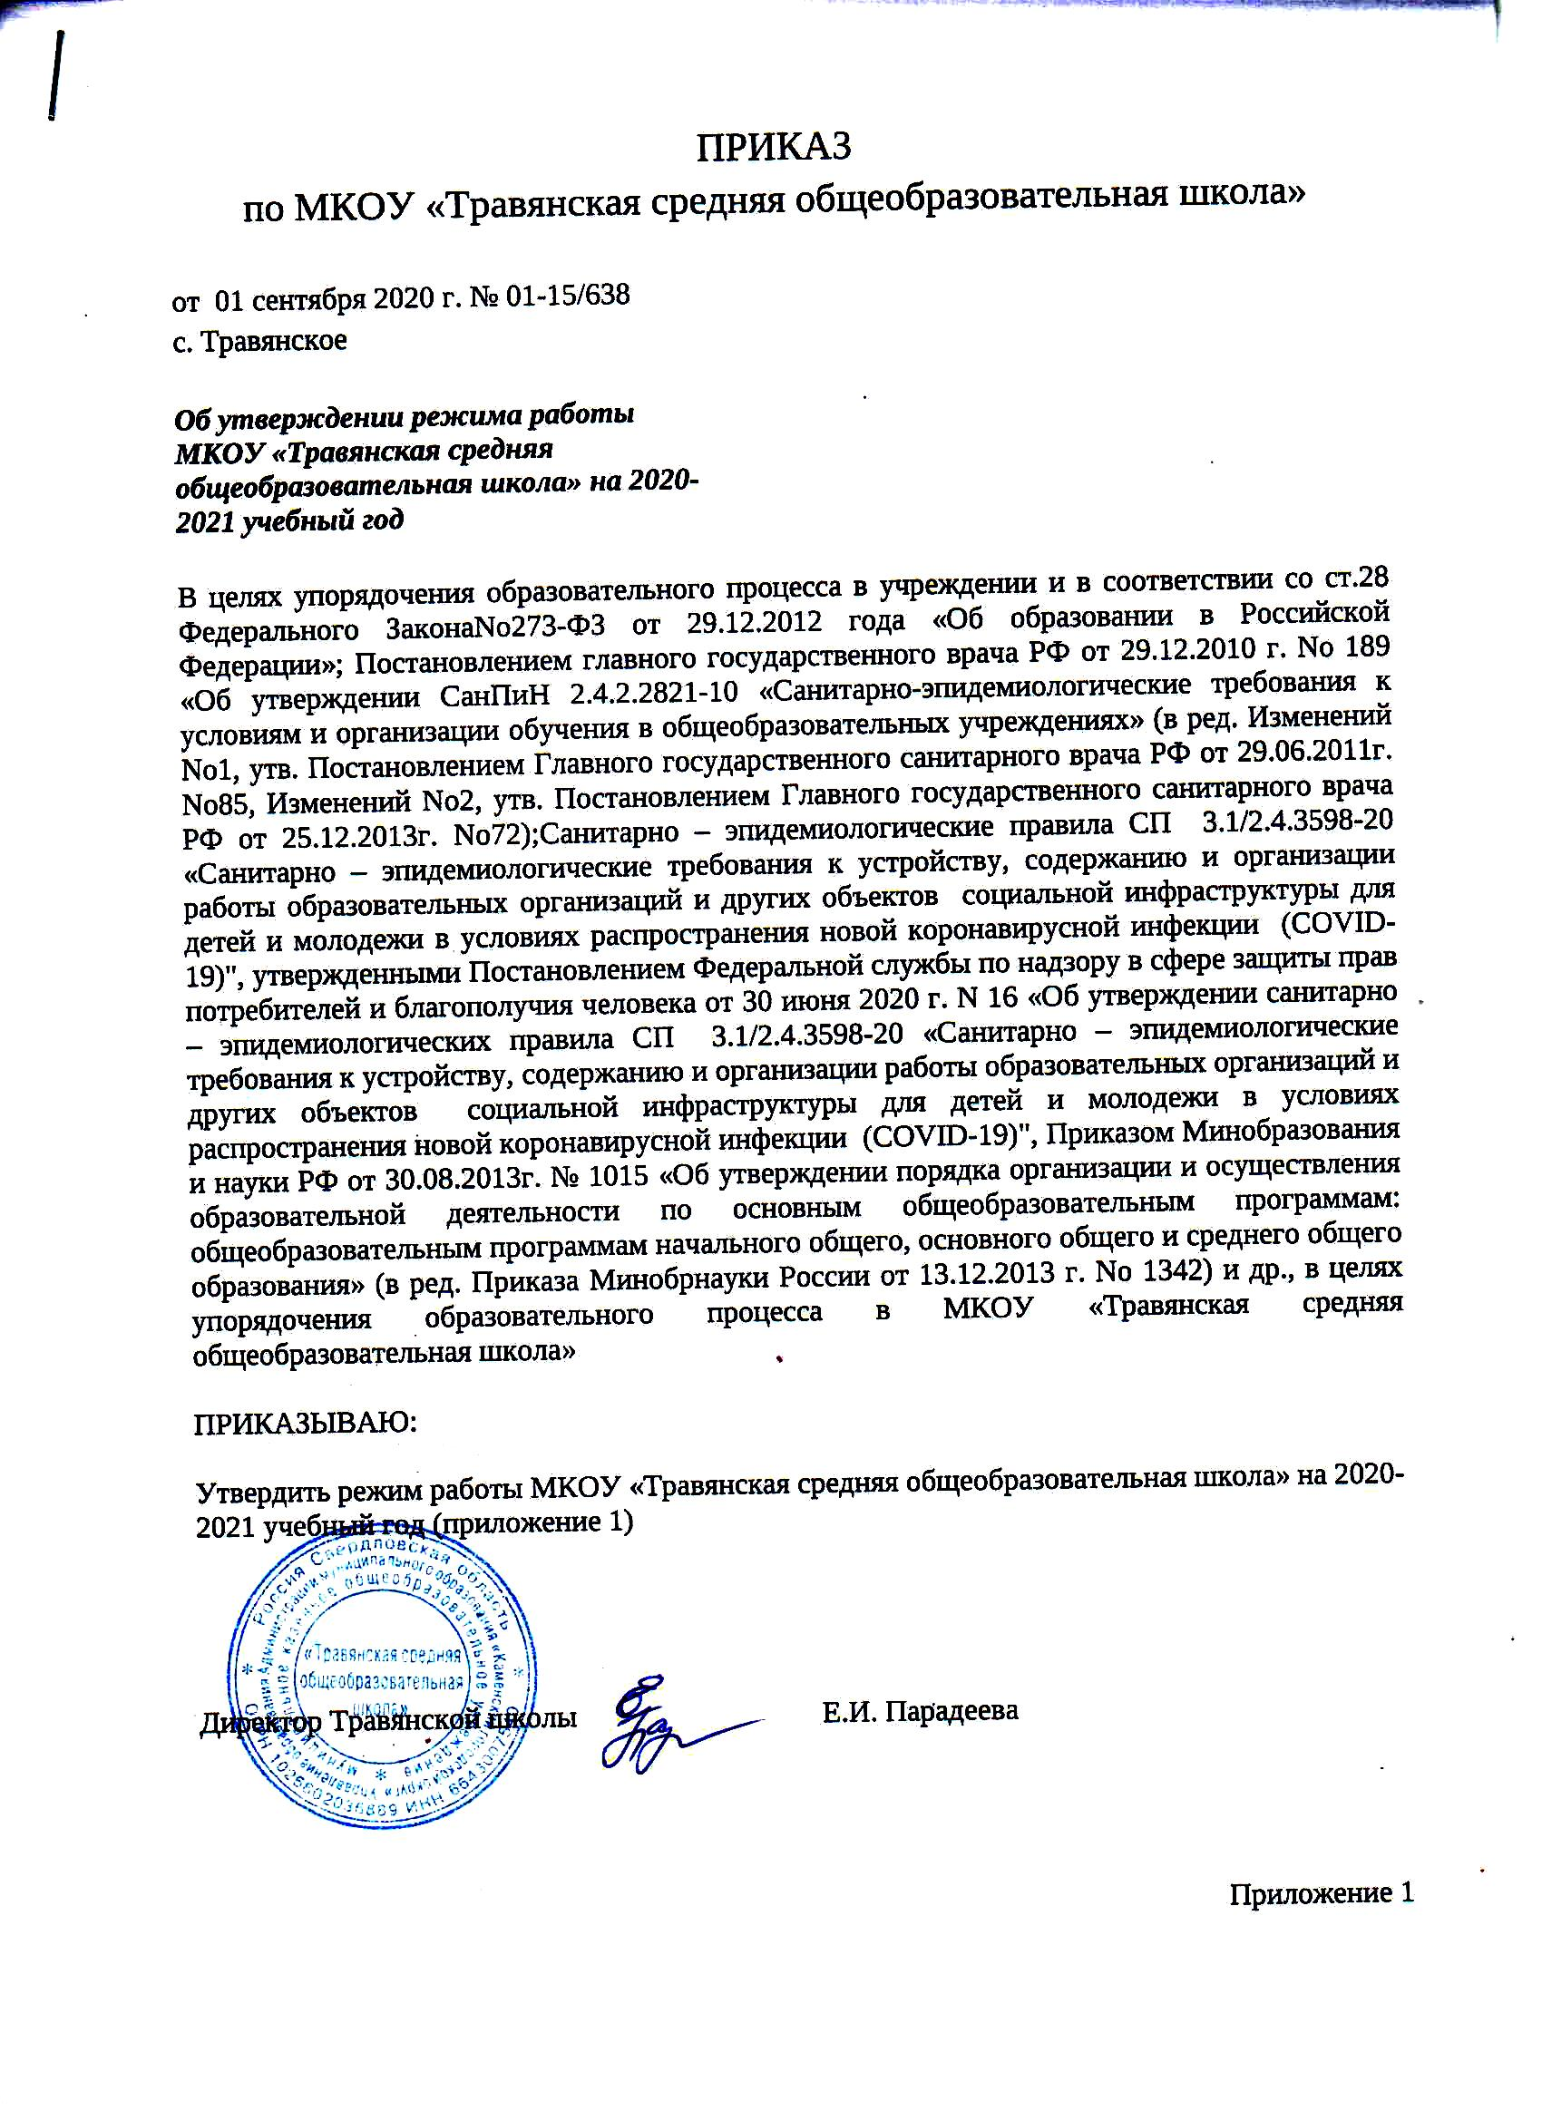В целях упорядочения образовательного процесса в учреждении и в соответствии со ст.28 Федерального ЗаконаNo273-ФЗ от 29.12.2012 года «Об образовании в Российской Федерации»; Постановлением главного государственного врача РФ от 29.12.2010 г. No 189 «Об утверждении СанПиН 2.4.2.2821-10 «Санитарно-эпидемиологические требования к условиям и организации обучения в общеобразовательных учреждениях» (в ред. Изменений No1, утв. Постановлением Главного государственного санитарного врача РФ от 29.06.2011г. No85, Изменений No2, утв. Постановлением Главного государственного санитарного врача РФ от 25.12.2013г. No72);Санитарно – эпидемиологические правила СП 3.1/2.4.3598-20 «Санитарно – эпидемиологические требования к устройству, содержанию и организации работы образовательных организаций и других объектов социальной инфраструктуры для детей и молодежи в условиях распространения новой коронавирусной инфекции (COVID-19)", утвержденными Постановлением Федеральной службы по надзору в сфере защиты прав потребителей и благополучия человека **от 30 июня 2020 г. N 16** «Об утверждении санитарно – эпидемиологических правила СП 3.1/2.4.3598-20 «Санитарно – эпидемиологические требования к устройству, содержанию и организации работы образовательных организаций и других объектов социальной инфраструктуры для детей и молодежи в условиях распространения новой коронавирусной инфекции (COVID-19)", Приказом Минобразования и науки РФ от 30.08.2013г. № 1015 «Об утверждении порядка организации и осуществления образовательной деятельности по основным общеобразовательным программам: общеобразовательным программам начального общего, основного общего и среднего общего образования» (в ред. Приказа Минобрнауки России от 13.12.2013 г. No 1342) и др., в целях упорядочения образовательного процесса в МКОУ «Травянская средняя общеобразовательная школа»

 Приложение 1

к приказу № 01-15/638 от 01.09.2020 г.

**Режим работы**

**МКОУ «Травянская средняя общеобразовательная школа»**

МКОУ «Травянская средняя общеобразовательная школа» работает по 5-ти дневной рабочей неделе.

Вход обучающихся в здание - 7 часов 00 минут.

При входе в школу каждый ученик проходит ежедневный (утренний) фильтр с обязательной термометрией и обработкой рук дез. средствами. За каждым классом закреплен вход в школу и назначен ответственный работник:

Центральный вход – 1, 2, 3, 4 классы (Кондратьева С.В., Ведмеденко Н.Ю.)

Вход № 3 (возле кабинета русского языка и литературы) – 5, 7, 8 классы (Хуршудян Н.П., Мезенова Н.В.)

Вход возле кабинета географии – 9, 10, 11, 6 классы Шишова Е.Г., Птицына Е.А.)

За каждым классом закреплены следующие кабинеты (помещения):

1. класс – кабинет № 262
2. класс – кабинет № 260
3. класс – кабинет № 259
4. класс - кабинет № 261
5. класс – кабинет № 115
6. класс – кабинет № 251
7. класс – кабинет № 114
8. класс – кабинет № 116
9. класс – кабинет № 132
10. класс – кабинет № 269
11. класс – кабинет № 271

**Расписание уроков:**

**1 класс:**

Начало уроков – 8.05

Окончание уроков – 10.35

уроки по 35 минут

1 перемена – 15 минут

2 перемена – 10 минут

3 перемена – 20 минут

**5, 9 классы:**

Начало уроков – 8.05

Перемены: после 1 урока – 15 минут

после 3 и 4 урока – 20 минут

остальные перемены по 10 минут

**2, 7, 8, 10 классы:**

Начало уроков – 8.15

Перемены: после 1 урока – 15 минут

после 3 и 4 урока – 20 минут

остальные перемены по 10 минут

Окончание уроков во 2 классе – 13.25

**3, 6 классы:**

Начало уроков – 8.25

Перемены: после 1 урока – 15 минут

после 3 и 4 урока – 20 минут

остальные перемены по 10 минут

Окончание уроков в 3 классе – 13.35

**4 класс:**

Начало уроков – 8.35

Окончание уроков – 13.45

Перемены: после 1 урока – 15 минут

после 3 и 4 урока – 20 минут

остальные перемены по 10 минут

**11 класс:**

Начало уроков – 8.00

Перемены: после 1 урока – 15 минут

после 3 и 4 урока – 20 минут

остальные перемены по 10 минут

Продолжительность уроков – 45 минут, 1 класс – 35 минут (1 четверть).

Дезинфекция воздушной среды в кабинетах проводится с помощью рециркуляторов бактерицидных. Проветривание в кабинетах осуществляется на переменах при отсутствии детей. Отдых детей в перемены организовывается в коридоре, рекреациях школы, на свежем воздухе (при хорошей погоде).

В 1 классе ежедневно проводится динамическая пауза после 3-го урока в течение 35 минут.

Во время проведения группы продленного дня во 1 – 3 классах проводится прогулка на свежем воздухе продолжительностью в соответствии с нормами СанПиН 2.4.2.2821-10 и с учетом погодных условий.

Внеурочная деятельность в 1 – 7 классах организуется в соответствии с расписанием занятий во второй половине дня.

**Режим работы школьной столовой**

После 2-го урока – 1, 2, 7 классы

После 3-го урока – 3, 4, 5 классы

После 4-го урока – 6, 8, 9, 10, 11 классы

**НЕДЕЛЬНАЯ ЦИКЛОГРАММА**

**Понедельник**

**15.00 – 16.30 -** педагогические советы, совещания при директоре школы,профсоюзные собрания.

**14.30 – 18.00**  – работа факультативов, индивидуальных занятий, спецкурсов, консультаций по предметам.

**Вторник**

**13.35 – 14.15 –** работа совета школьников

**15.00 – 16.30 –** административные совещания.

**14.30 – 18.00**  – работа факультативов, индивидуальных занятий, спецкурсов, консультаций по предметам.

**Среда**

**14.30 – 18.00**  – работа факультативов, индивидуальных занятий, спецкурсов, консультаций по предметам.

**15.00 – 16.30 –** заседания ШМО, МО классных руководителей, заседания Совета профилактики.

**Четверг**

**13.35 – 14.20** – классные часы в 5 – 11 классах.

**14.30 – 18.00**  – работа факультативов, индивидуальных занятий, спецкурсов, консультаций по предметам.

**Пятница**

**13.35-14.20 –** классные (интеллектуальные, спортивные, конкурсные программы).

**14.30 – 18.00**  – работа факультативов, индивидуальных занятий, спецкурсов, консультаций по предметам.

**14.30 - 15.30 –** Дни здоровья.

**18.00. – 19.30** – классные родительские собрания, заседания родительского комитета.

**Расписание движения школьного автобуса**

**на 2020-2021 учебный год**

**Понедельник – пятница:**

**В школу:**

**1 рейс**:

г. К-Уральский - Военный городок № 1 – с. Травянское, школа – 07.10 ч.

**2 рейс**

с. Большая Грязнуха – с. Травянское, школа – 07.25 ч.

**3 рейс**

с. Большая Грязнуха – с. Травянское, школа – 07.50 ч.

**4 рейс**

с. Большая Грязнуха – с. Травянское, школа – 08.10 ч.

**Из школы:**

**1 рейс**

с. Травянское, школа – с. Большая Грязнуха – 11.00 ч.

**2 рейс**

с. Травянское, школа – с. Большая Грязнуха – 13.00 ч.

**3 рейс**

с. Травянское, школа – с. Большая Грязнуха – 14.00 ч.

**4 рейс**

с. Травянское, школа – с. Большая Грязнуха – 15.00 ч.

**5 рейс**

с. Травянское, школа – Военный городок № 1 – г. Каменск-Уральский – 15.30 ч.